**Las reseñas críticas**

**y los foros**

* **Hoy comenzaremos a conocer dos nuevos tipos de textos llamados RESEÑA CRÍTICA y FOROS. Para poder introducirnos en el tema te propongo que observes las siguientes situaciones:**

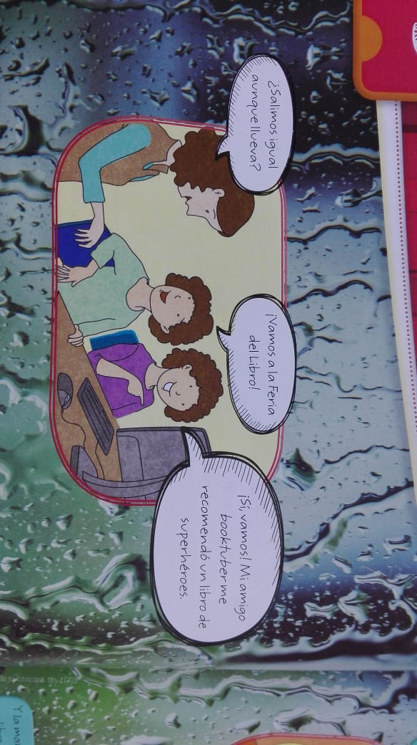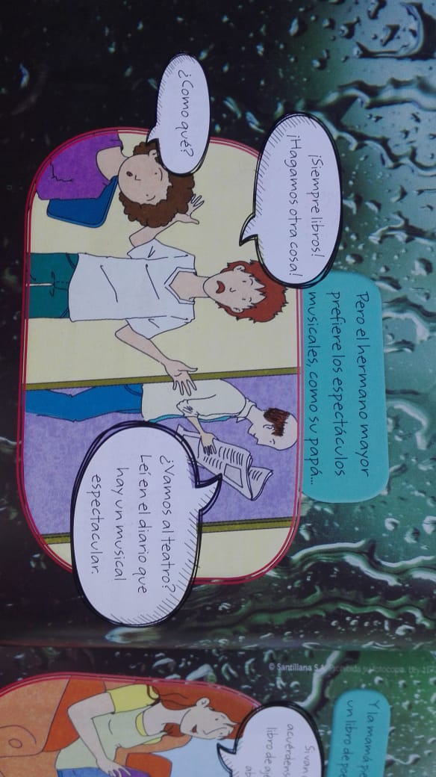



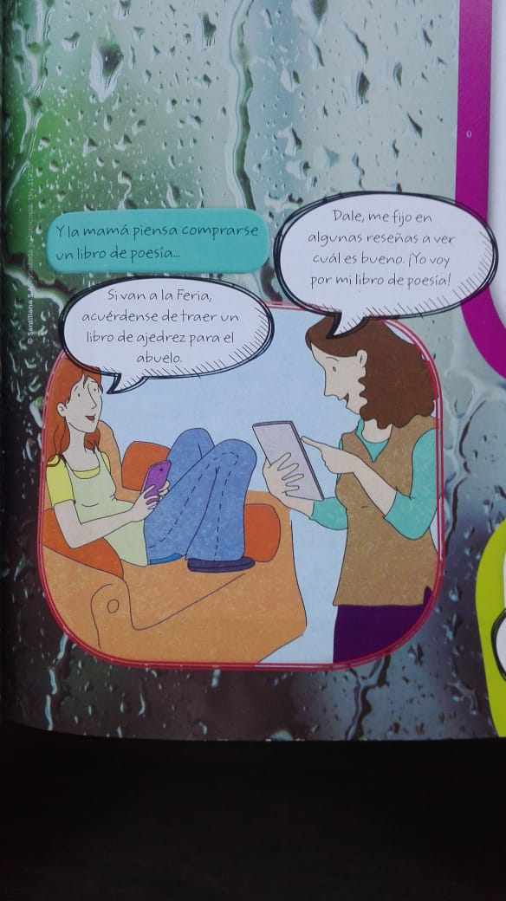

* **Ahora analizá:**

1. **¿Cuáles son los gustos de los miembros de la familia?**
2. **¿Vos coincidís con los gustos de alguno de ellos? ¿Con cuál?**
3. **Elegí una película o serie para recomendarle a alguno de los integrantes de la familia. Para eso, debés anotar los datos que recuerdes (título, actores, fecha de estreno, etc.) Luego, en el próximo encuentro por Zoom, presentarás la recomendación frente a tus compañeros y expondrás las razones de tu elección.**
4. **Finalmente, enviá por escrito la recomendación a tu seño para poder armar una cartelera virtual con las recomendaciones de todos. SUGERENCIA: para este punto podés armar tu recomendación en una diapositiva de Power Point, o en algún programa de edición de imágenes que conozcas, o en una lámina bien prolija y presentada.**